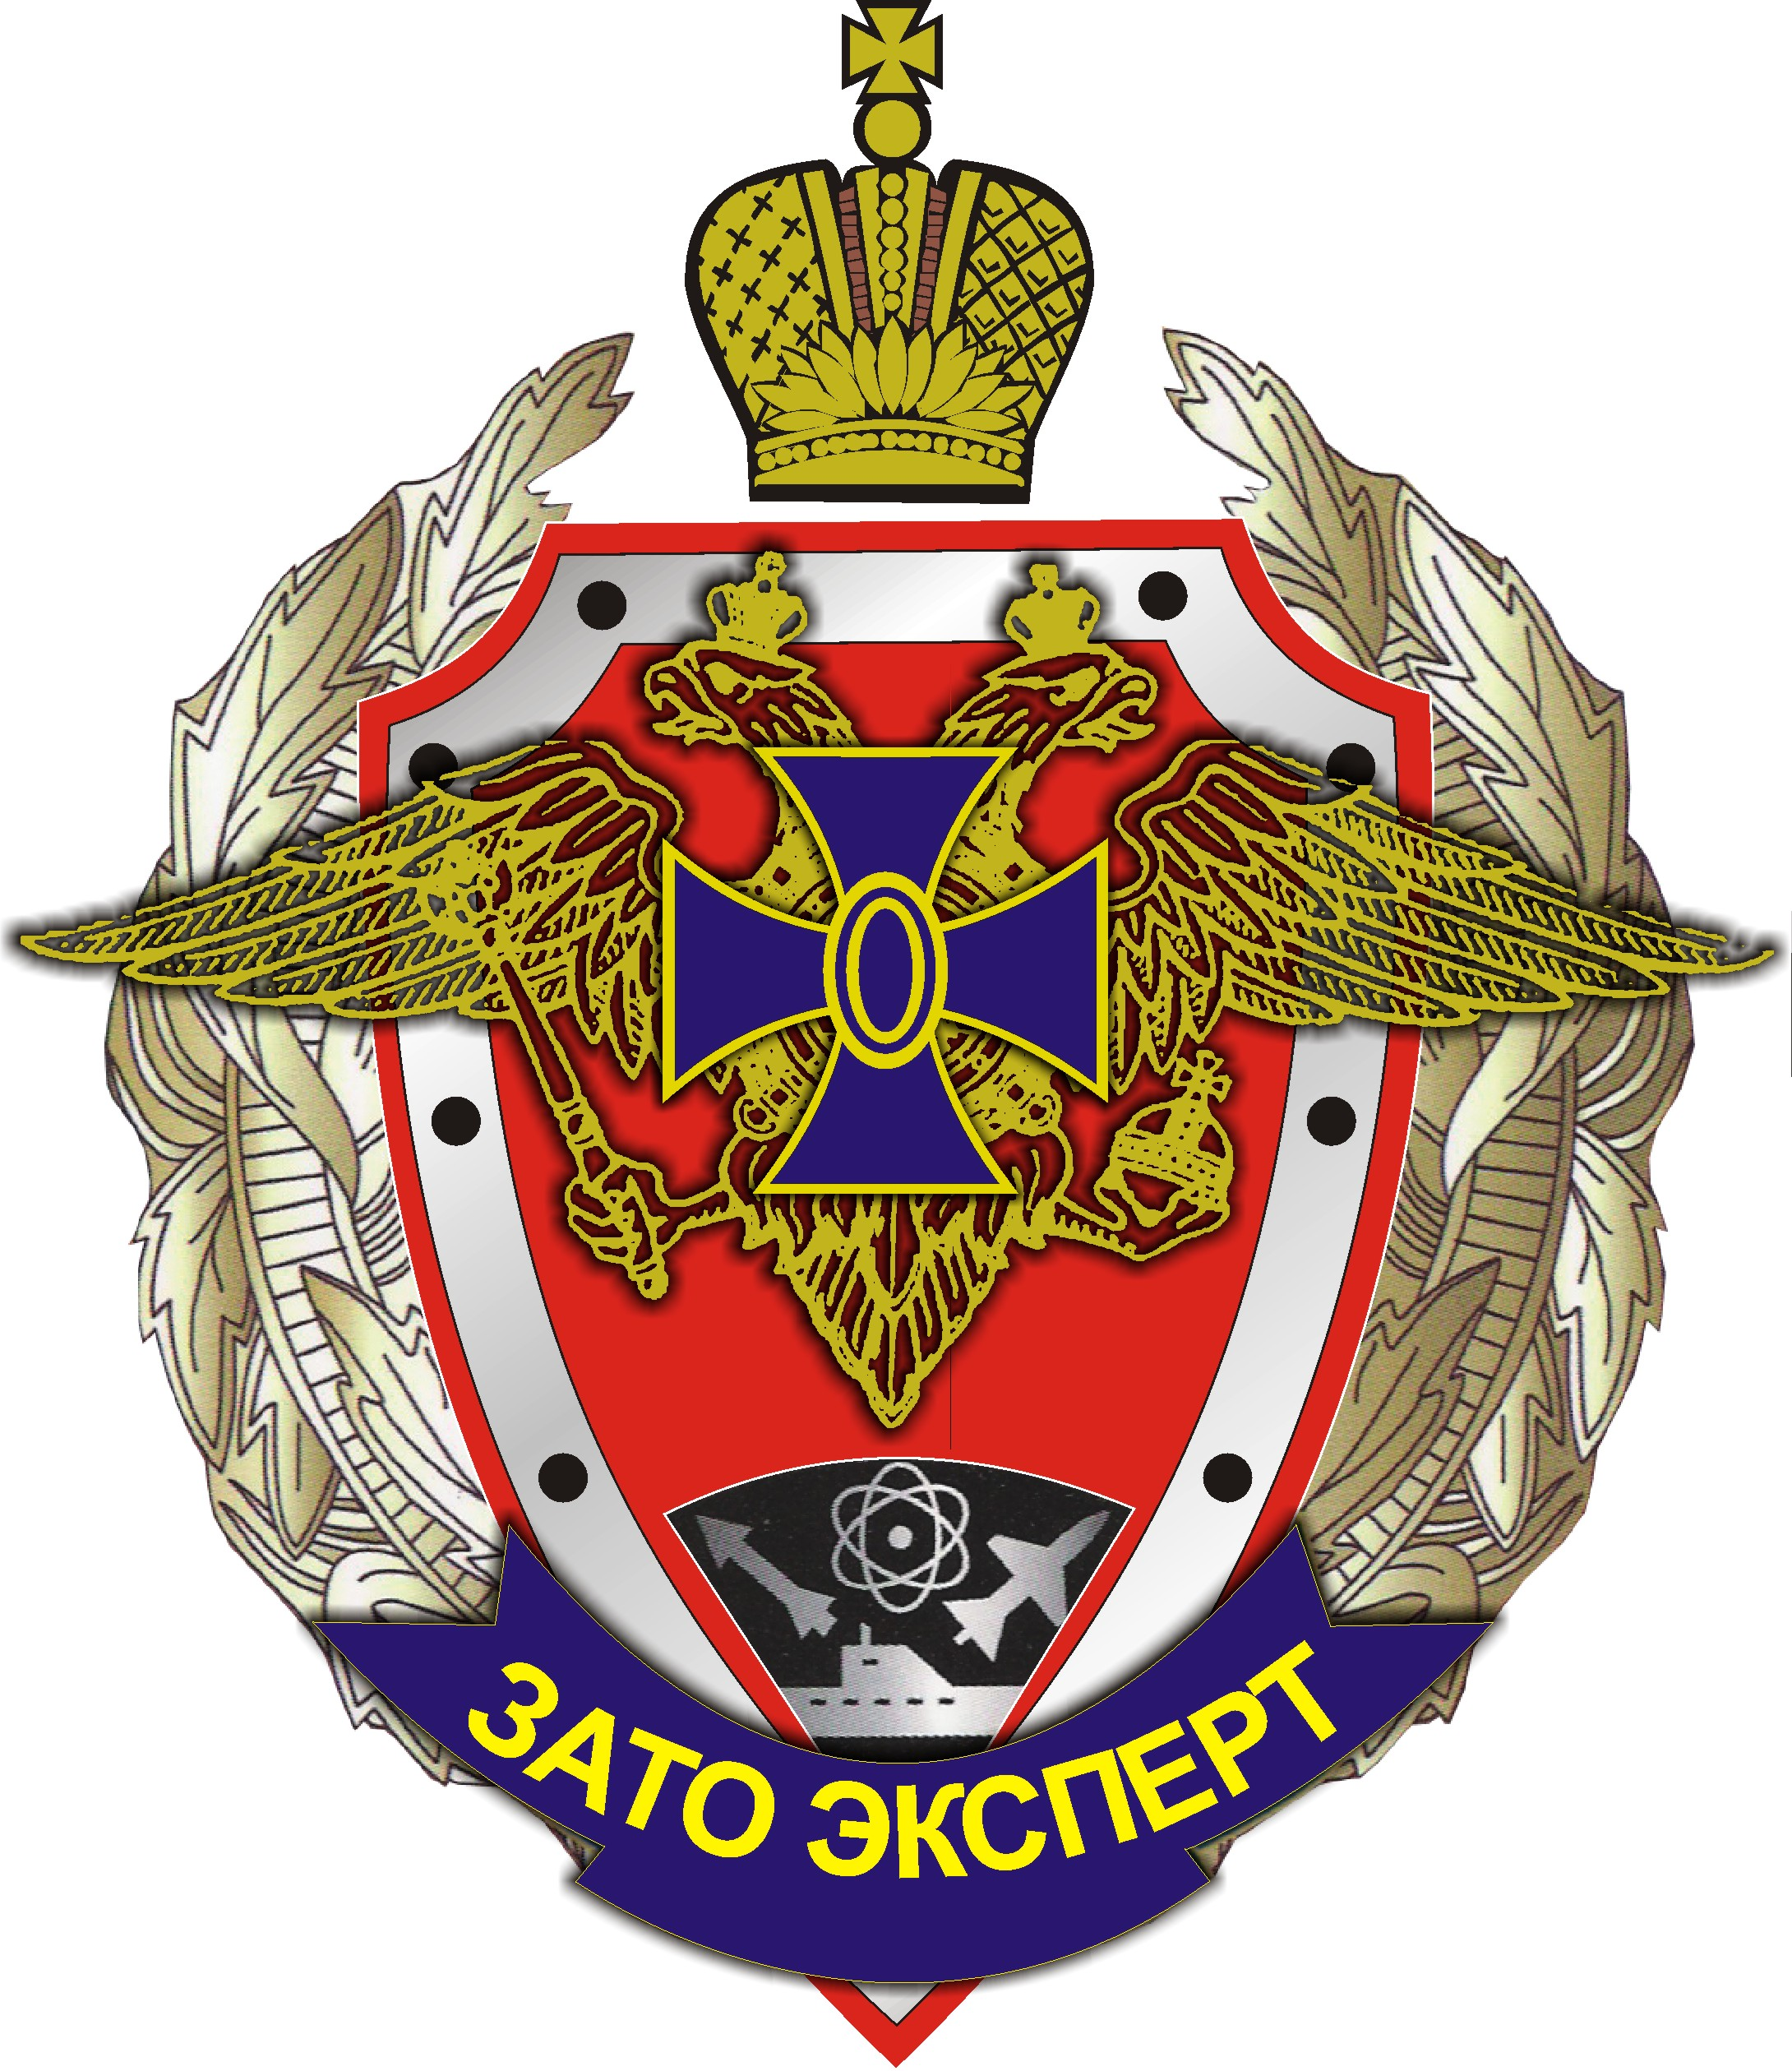 | «УТВЕРЖДАЮ»  Председатель Экспертной комиссии  ______________________(Л.Е.Самойлов)  15 мая 2009 г.  м.п.
117133.РФ, г. Москва, ул. Н.Арбат, 15 тел.: (499) 726-38-50
ОГРН 1067799025800 ИНН/КПП 7728318842/772801001 тел.сот. 8-915-238-4895
ОКПО: 97358599 Р. счет №40703810668000160889 8-926-940-4264
e-mail: zatoexpert@mail.ru
www.guns-expert.ru

ПОЛОЖЕНИЕ
«О ПРОВЕДЕНИИ АККРЕДИТАЦИИ ЭКСПЕРТОВ»

2009

- ОБЩИЕ ПОЛОЖЕНИЯ

1.1. Настоящий документ устанавливает правила и процедуры проведения аккредитации экспертов (далее по тексту – аккредитация), осуществляющих независимую экспертизу, порядок ведения реестра аккредитованных экспертов, основания и порядок приостановления и отмены действия аккредитации экспертов.
1.2. Для целей настоящего документа используются следующие термины и определения:
Аккредитация – процедура, по результатам которой орган выдаёт свидетельство об аккредитации (удостоверение), что аккредитованный эксперт соответствует установленным аккредитационным требованиям по профессиональному знанию, умению, квалификации, опыту и репутации для проведения экспертизы в области своей аккредитации.
Система аккредитации – совокупность аккредитации – совокупность правил, институтов и лиц, участвующих в аккредитации.
Аккредитующий орган – юридическое лицо, осуществляющее аккредитацию экспертов, приостановление и досрочную отмену действия аккредитации в соответствии с настоящим Положением.
Область аккредитации – независимая экспертиза в определённой области знаний.
Заявитель (аккредитации) – эксперт, претендующий на аккредитацию и представивший письменную заявку об этом в аккредитующий орган.
Аккредитационные требования – совокупность критериев, которым должен удовлетворять заявитель аккредитации, чтобы быть аккредитованным.
Свидетельство об аккредитации (удостоверение) – документ, удостоверяющий, что эксперт соответствует требованиям, предъявляемым в системе аккредитации, и включён в реестр аккредитованных экспертов.
  - Целями и задачами аккредитации являются:

- создание базы экспертов, обладающих высокой компетенцией и профессионализмом в своей области знаний;
- подтверждение компетентности и профессионализма аккредитованных экспертов;
- формирование заинтересованности экспертов в повышении уровня компетентности и профессионализма;
- предоставление возможности экспертам подтвердить свой уровень компетентности и профессионализма;
- обеспечение доверия к деятельности экспертов со стороны заинтересованных лиц, судебных и иных органов;
- формирование и развитие рынка услуг по независимой экспертизе, обеспечивающей возможность свободного выбора наиболее компетентных и профессиональных экспертов на всей территории Российской Федерации;
- обеспечение занятости и трудоустройства аккредитованных экспертов, предоставление услуг аккредитованных экспертов на рынке труда.
1.4. Система аккредитации основывается на следующих принципах:
- открытость и доступность правил и процедур аккредитации;
- компетентность и независимость аккредитующего органа.
1.5. Для экспертов, впервые прошедших аккредитацию, свидетельство об аккредитации (удостоверение) выдаётся сроком на один год. Для аккредитованных экспертов срок действия аккредитации продлевается на каждый последующий календарный год на основании письменного заявления эксперта о продлении аккредитации и соответствующего решения комиссии. После вынесения решения о продлении аккредитации эксперту в выданном ему свидетельстве (удостоверении) делается запись о сроке действия аккредитации.
1.6. Настоящий порядок может быть изменён и дополнен, исходя из требований действующего законодательства РФ, регулирующего формирование и развитие независимой экспертизы.
2. АККРЕДИТУЮЩИЙ ОРГАН
2.1. Аккредитующим органом является НП «ЗАТО ЭКСПЕРТ».
2.2. Аккредитующий орган в процессе выполнения своих функций должен:
проводить работу по аккредитации в соответствии с установленными правилами и процедурами;
проводить оформление. Регистрацию и выдачу заявителям свидетельства об аккредитации и (или)соответствующего удостоверения либо представить заявителю письменный отказ в аккредитации;
осуществлять обоснованное приостановление или отмену действия выданных свидетельств об аккредитации (удостоверений) аккредитованных экспертов;
вести реестр аккредитованных экспертов;
обеспечивать конфиденциальность информации, полученной в процессе аккредитации;
поощрять обмен опытом между аккредитованными экспертами, а также доводить результаты обобщения такого опыта до всех участников рынка услуг по независимой экспертизе в каждой области аккредитации экспертов.
2.3. Для проведения работ по аккредитации экспертов аккредитующий орган создаёт Экспертную комиссию. Работа комиссии осуществляется в соответствии с настоящим порядком.
2.4. Экспертная комиссия может привлекать к проведению аккредитации экспертов любые независимые организации и любых независимых специалистов, научных работников, представителей судебных, надзорных органов.
3. ПРОЦЕДУРА АККРЕДИТАЦИИ
Процедура аккредитации включает следующие этапы:
представление заявителем заявки на аккредитацию с прилагаемыми к ней документами и материалами;
проверка заявки и прилагаемых к ней документов и материалов с целью оценки полноты представления и правильности оформления;
принятие Экспертной комиссией решения об аккредитации или об отказе в аккредитации заявителя;
регистрации в Реестре аккредитованных экспертов и выдачи заявителю свидетельства об аккредитации и (или) удостоверения либо письменного отказа в аккредитации.
3.1. Представление заявителем заявки на аккредитацию

3.1.1. Для получения аккредитации заявитель представляет в Экспертную комиссию необходимые документы и материалы в соответствии с утверждённой формой заявления об аккредитации.
3.1.2. К оформлению представляемых документов и материалов предъявляются следующие требования:
заявка, а также все документы и материалы, прилагаемее к этой заявке, должны быть написаны на русском языке;
копии документов и материалов должны быть хорошего качества с ясными оттисками печатей и штампов;
документы, для которых не оговариваются необходимость нотариального заверения, могут быть заверены подписью руководителя и печатью организации, являющейся основным местом работы заявителя;
документы и материалы предоставляются в твёрдой папке – скоросшивателе, вложенные в прозрачные файлы.
3.1.3. Заявитель несёт ответственность за правильность оформления заявки и прилагаемых к ней материалов и документов, а также достоверность предоставляемых сведений.
3.1.4. Заявитель несёт все расходы, связанные с подготовкой и подачей своей заявки и прилагаемых к ней материалов и документов.
3.2. Проведение проверки представленных заявок на аккредитацию

3.2.1. Проведение проверки представленных заявки и прилагаемых к ней документов и материалов осуществляется Экспертной комиссией. При этом проводится проверка:
комплектности документов и материалов;
документов и материалов на полноту представленной информации;
правильности оформления документов и материалов;
подлинности документов и материалов;
соблюдения требований законодательства Российской Федерации при оформлении документов и материалов.
3.2.2. В случае возникновения сомнений в достоверности представленных сведений у заявителя могут быть затребованы дополнительные документы, подтверждающие представленные сведения.
3.2.3. В случае выявленных по результатам проверки отдельных незначительных замечаний к заявке и (или) комплекту документов и материалов Экспертная комиссия информирует заявителя и замечаниях.
3.2.4. При наличии существенных несоответствий требованиям, предъявляемым к документам и материалам, весь комплект документов и материалов возвращается заявителю.

3.3. Принятие решения об аккредитации заявителя

3.3.1. Экспертная комиссия по результатам проверки представленных заявок, документов и материалов принимает решение об аккредитации или об отказе в аккредитации в течении 10 дней со дня поступления заявки.
3.3.2. Решение об аккредитации предусматривает выдачу заявителю свидетельства об аккредитации и удостоверения, а также регистрацию заявителя в Реестре аккредитованных экспертов, после которой заявителю направляется сообщение об его аккредитации.
3.3.3. При принятии решения об отказе в аккредитации Экспертная комиссия направляет заявителю мотивированный письменный отказ в аккредитации.
3.3.4. Решения Экспертной комиссии оформляются протоколами, которые подписываются председателем комиссии, ответственным секретарём и всеми членами комиссии с правом голоса, участвующими в заседании.
3.3.5. Информация относительно проверки (экспертизы) заявок, а также о вынесенных решениях по результатам аккредитации не подлежит разглашению третьим лицам, которые официально не имеют отношения к этому процессу.

3.4. Порядок ведения реестра аккредитованных экспертов-техников

3.4.1. Реестр аккредитованных экспертов ведёт аккредитующий орган. Реестр представляет собой совокупность данных, зафиксированных на бумажном носителе и (или) с использованием электронной базы данных.
3.4.2. Внесение сведений об аккредитованном эксперте в Реестр аккредитованных экспертов с одновременным присвоением ему регистрационного номера производится на основе протоколов Экспертной комиссии.
3.4.3. После регистрации в Реестре аккредитованных экспертов производится оформление и выдача заявителю свидетельства об аккредитации и (или удостоверения об аккредитации.
3.3.4. Реестр аккредитованных экспертов подлежит опубликованию на сайте НП «ЗАТО ЭКСПЕРТ» (GUNS-EXPERT.RU).
3.4.5. Комплект документов по аккредитации (включая заявку и приложенные к ней документы и материалы), оформленных в процессе аккредитации, подлежит хранению не менее 3 лет после прекращения аккредитации.

4. ПРАВА И ОБЯЗАННОСТИ
АККРЕДИТОВАННЫХ ЭКСПЕРТОВ

  - Аккредитованные эксперты получают право на:
использование свидетельства об аккредитации и удостоверения для подтверждения профессионального уровня и компетентности при выполнения заказов на проведение независимой экспертизы в своей области аккредитации;
участие в рейтингах, проводимых НП «ЗАТО ЭКСПЕРТ»;
участие в программах НП «ЗАТО ЭКСПЕРТ, направленных на повышение качества независимых экспертиз в различных областях знаний;
публикацию своих материалов о профессиональной деятельности в изданиях НП «ЗАТО ЭКСПЕРТ»;
добровольный отказ от аккредитации;
получать вознаграждение от проведения экспертизы после утверждения директором НП «ЗАТО ЭКСПЕРТ» соответствующего экспертного заключения. Размер вознаграждения эксперту устанавливается по письменному соглашению между экспертом и НП «ЗАТО ЭКСПЕРТ» до начала проведения экспертизы.
  - На аккредитованных экспертов возлагаются следующие обязанности:
сообщать в Экспертную комиссию в течении трёх календарных дней об изменениях сведений, указываемых в Реестре аккредитованных экспертов;
предоставлять по запросу Экспертной комиссии документы и информацию, подтверждающие соответствие аккредитационным требованиям;
в период приостановления действий аккредитации не делать никаких заявлений,
которые содержат ссылку на неё;
при поступлении эксперту заявки от НП «ЗАТО ЭКСПЕРТ» на проведение экспертизы, в течении трёх календарных дней письменно подтвердить своё согласие или отказ на её проведение;
обеспечивать объективное и всестороннее исследование поставленных для разрешения эксперта вопросов в соответствии со своей квалификацией;
все возможные разногласия и спорные вопросы при проведении экспертизы между заказчиком, экспертом и заинтересованными лицами разрешать с участием руководства НП «ЗАТО ЭКСПЕРТ»;
вносить в установленном Экспертной комиссией размеры и сроки аккредитационный сбор.

- ПРОДЛЕНИЕ, ПРИОСТАНОВЛЕНИЕ
ИЛИ ДОСРОЧНАЯ ОТМЕНА АККРЕДИТАЦИИ

  - Срок действия аккредитации может быть продлён по заявлению аккредитованного эксперта в порядке, установленном настоящим документом. Заявление на повторную аккредитацию аккредитованный эксперт представляет за 2 месяца до истечения срока действия свидетельства об аккредитацию.
  - Действие аккредитации может быть приостановлено в следующих случаях:
несоответствие эксперта аккредитационным требованиям;
систематическое невыполнение обязанностей, установленных настоящим порядком;
наличие обоснованных жалоб со стороны потребителей услуг аккредитованного эксперта.
Приостановление действия аккредитации производится а период устранения недостатков, установленных Экспертной комиссией.
  - Действие аккредитации может быть отменено в следующих случаях:
не исправление в течении установленного решением о приостановлении действия аккредитации срока допущенных нарушений;
подача аккредитованным экспертом заявления об отмене действия аккредитации.
  - Решение о приостановлении действия аккредитации или досрочной отмене аккредитации принимается Экспертной комиссией и оформляется протоколами, которые подписываются председателем комиссии, ответственным секретарём и всеми членами комиссии, участвующими в заседании.
  - Эксперт должен быть извещён о принятом решении, о приостановлении действия аккредитации или отмене действия аккредитации.
  - В случае несогласия с решением об отмене действия аккредитации может обратиться к директору НП «ЗАТО ЭКСПЕРТ» с апелляцией не позднее 10 календарных дней со дня получения данного решения. При отклонении апелляции или истечения 10 календарных дней после вынесения решения об отмене аккредитации, в случае если апелляция не подавалась, производится исключение эксперта из Реестра аккредитованных экспертов на основании протокола экспертной комиссии об отмене действия аккредитации.
  - После отмены аккредитации эксперт должен вернуть свидетельство об аккредитации и удостоверение выданное аккредитующим органом.
  - Добровольный отказ от аккредитации осуществляется путём подачи аккредитованным экспертом заявления вместе со свидетельством об аккредитации и удостоверением.
  - Действие аккредитации прекращается со дня исключения заявителя из Реестра аккредитованных экспертов. Экспертная комиссия публикует эту информацию на сайте НП «ЗАТО ЭКСПЕРТ» и уведомляет об этом всех заинтересованных лиц.

